Contrôle SLAM3 08/11/2017

Schéma de la base GESPER

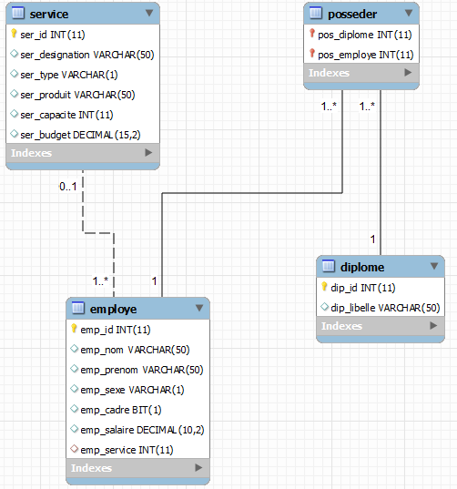

Schéma relationnel

SERVICE (ser_id, ser_designation, ser-type, ser_produit,
ser-capacité, ser_budget)
EMPLOYE (emp_id, emp_nom, emp_prenom,
emp_sexe,emp_cadre, emp_salaire, #emp_service))
DIPOME (dip_id, dip_libelle)
POSSEDER (#pos_diplome , #pos_employe)

Contenu des tables

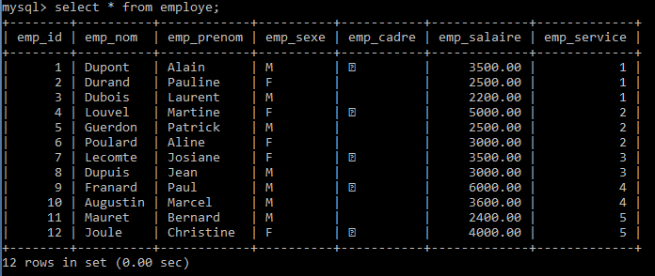
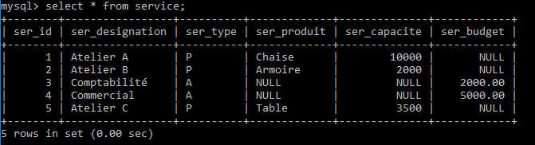

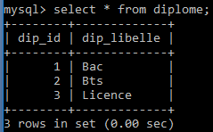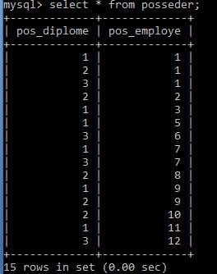

Voici l’interface de traitement de la base de données :

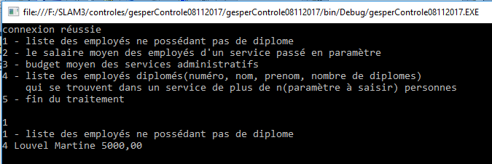

On propose un menu à 5 items.

Le premier item est développé. (voir annexes)

On vous demande d’implémenter les items 2, 3 et 4 .
(10 points par question : 5 pour la requête ou procédure stockée, 5 pour le code c#)

Code c#

2 - salaire moyen des employés d'un service passé en paramètre
(utiliser une procédure stockée qui reçoit en entrée le numéro de service et renvoie en sortie le salaire moyen)
Le salaire moyen est un scalaire, mais dans le cas de cette procédure stockée, utiliser un data reader pour récupérer l’information.

3 - budget moyen des services administratifs
(utiliser une de requête)
Le résultat (budget moyen) est un scalaire, pas besoin de data reader dans le cas d’une requête texte.

4 - liste des employés diplomés (numéro, nom, prenom, nombre de diplômes)
qui se trouvent dans un service de plus de n(paramètre en entrée à saisir) personnes"
(requête ou procédure stockée au choix : on passera le nombre de personnes en paramètre).

ANNEXE 1 :

développement de l’item 1

Console.WriteLine("1 - liste des employés ne possédant pas de diplome");

// la commande
Cmd = new MySqlCommand();
Cmd.Connection = Cnx;
Cmd.CommandType = CommandType.Text;
Cmd.CommandText = "select * from employe where emp_id not in (select pos_employe from posseder);";
try
{
Rdr = Cmd.ExecuteReader();
while (Rdr.Read())
{
// avec le numéro de la colonne
Console.WriteLine(Rdr["emp_id"].ToString() + " " + Rdr["emp_nom"].ToString() + " " + Rdr["emp_prenom"].ToString() + " " + Rdr["emp_salaire"].ToString() );
}
Rdr.Close();

}
catch (Exception e)
{
Console.WriteLine("{0} ", e.Message);
}
Console.WriteLine();

Exemple de procédure stockée

/* liste des souscripteurs ayant fait au moins un versement d'un montant supérieur à une borne inférieure et un versement d'un montant inférieur à une borne inférieure */
delimiter |

CREATE PROCEDURE selectSouscrit ( in borneInf decimal(10), in borneSup decimal(10))
BEGIN
select distinct s.num, nom from souscrit s, verse v
where s.num = v.num and montant > borneSup
and s.num in
(select s.num from souscrit s, verse v
where s.num = v.num and montant < borneInf);
END |
call selectSouscrit(100, 500)|

ANNEXE 2 : classe MySqlCommand

MySqlCommand Members (extraits)

Public Instance Constructors
MySqlCommand | Overloaded. Initializes a new instance of the MySqlCommand class.
Public Instance Properties
CommandText
CommandType
Connection
IsPrepared
Parameters
Public Instance Methods
CreateParameter | Creates a new instance of a MySqlParameter object.
ExecuteNonQuery
ExecuteReader | Overloaded.
ExecuteScalar
Prepare
ToString (inherited from Component) | Returns a String containing the name of the Component, if any. This method should not be overridden.

SqlParameterCollection.AddWithValue Method (String, Object)
Adds a value to the end of the SqlParameterCollection.
Namespace: System.Data.SqlClient
public SqlParameter AddWithValue(
string parameterName,
object value
)
parameterName (nom du paramètre) Type: System.String
value (valeur du parameter) Type: System.Object si null, utiliser DBNull.Value

